Государственное учреждение
«Несвижский районный территориальный центр социального обслуживания населения»

Гуманитарный проект
«Неограниченные возможности»

Срок реализации: 12 месяцев

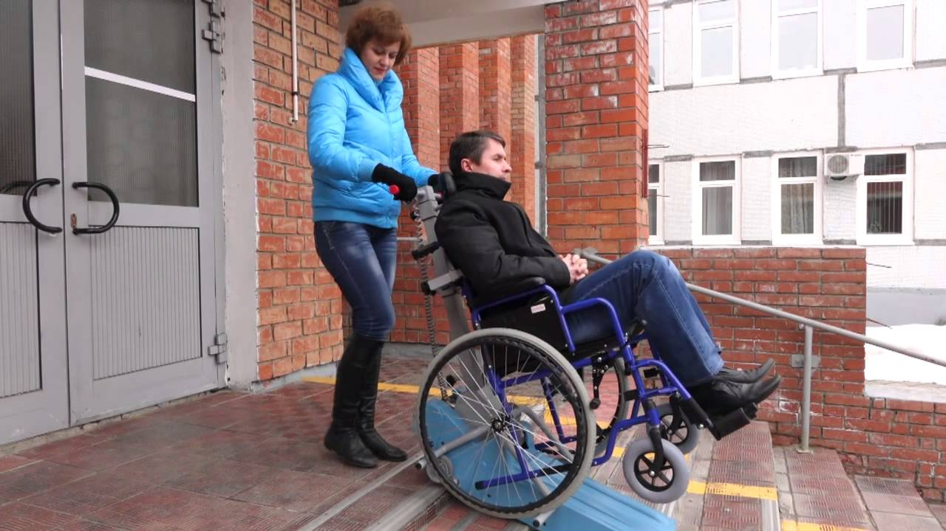

1. | Наименование проекта: | «Неограниченные возможности»
2. | Срок реализации проекта: | 12 месяцев
3. | Организация-заявитель, предлагающая проект: | Государственное учреждение  «Несвижский районный территориальный центр социального обслуживания населения»,  222603, Республика Беларусь, Минская область,  г. Несвиж, ул. Ленинская, 115а
4. | Цели проекта: | Обеспечение:  - инвалидам-колясочникам, проживающим в многоквартирных жилых домах, в которых по техническим причинам невозможна установка пандусов на лестничном марше, ограничен доступ наравне со всеми к объектам и услугам социокультурной, рыночной, транспортной инфраструктур;  - инвалидам, посещающим отделение обеспечения дневного пребывания для инвалидов, возможности беспрепятственного передвижения.
5. | Обоснование: | Ограниченность общения и социальной активности создает дополнительные психологические, экономические и другие проблемы, трудности для самих инвалидов, физически ослабленных пожилых лиц и их близких. Социально-психологическое самочувствие большинства лиц с инвалидностью характеризуется неуверенностью в завтрашнем дне, неуравновешенностью, тревожностью. Многие чувствуют себя людьми, ущемленными в своих правах.  На территории Несвижского района проживает 161 инвалид-колясочник, из них 49 человек проживает в многоквартирных жилых домах. В г. Несвиж проживает 12 инвалидов-колясочников, у которых нет возможности самостоятельно передвигаться, так как в домах отсутствуют пандусы. На сегодняшний день не все могут обратиться за оказанием услуги помощника по сопровождению и посещать отделение обеспечения дневного пребывания для инвалидов, так как не имеют возможности беспрепятственно передвигаться. Приобретение специального оборудования поможет увеличить численность лиц, посещающих отделение обеспечения дневного пребывания для инвалидов и обратившихся за оказанием услуги помощника по сопровождению, а также создать все необходимые условия для социальной адаптации данной категории граждан, в том числе научиться равноправно конкурировать с полноценными в физическом отношении людьми.
6. | Задачи, планируемые к выполнению в рамках реализации проекта: | Использование гусеничного лестничного подъемника для инвалидов при оказании услуг помощника по сопровождению для инвалидов 1 группы с нарушением опорно-двигательного аппарата (далее - инвалиды-колясочники).  Увеличение количества посещений инвалидами-колясочниками, физически ослабленными пожилыми лицами объектов социокультурной, рыночной, транспортной инфраструктур.  Обеспечение возможности беспрепятственного передвижения инвалидами и физически ослабленными лицами в отделение обеспечения дневного пребывания для инвалидов.  Длительный эффект реализуемого проекта.
7. | Целевая группа: | Инвалиды-колясочники, проживающие в многоквартирных домах, в которых по техническим причинам невозможна установка пандусов на пригласительных маршах и (или) лестничном марше в подъездах жилых домов, желающие воспользоваться услугами помощника по сопровождению.  Инвалиды-колясочники, посещающие отделение обеспечения дневного пребывания для инвалидов.
8. | Краткое описание мероприятий в рамках проекта: | Мероприятие 1.  Приобретение 2-х мобильных гусеничных лестничных подъемников - подъемное средство, при помощи которого перемещают людей с ограниченными двигательными способностями по лестничным маршам в помещениях, не оборудованных лифтами и пандусами.  Мероприятие_2.  В рамках проекта помощник по сопровождению (специалист Центра) будет производить спуск и подъем инвалидов-колясочников по лестничному маршу с использованием гусеничного подъемника. Специалист сопровождает инвалида-колясочника на прогулке и (или) при посещении им различных объектов инфраструктуры.  Предполагается использование одного гусеничного лестничного подъемника и одного специалиста Центра.  Мероприятие 3.  В рамках проекта специалист отделения обеспечения дневного пребывания для инвалидов Центра будет производить спуск и подъем инвалидов-колясочников, физически ослабленных лиц по лестничному маршу отделения Центра с использованием гусеничного подъемника. Специалист сопровождает инвалида-колясочника на прогулке и (или) посещении им различных объектов инфраструктуры.  Предполагается использование одного гусеничного лестничного подъемника и одного специалиста отделения Центра.  Дополнительные эффекты:  по завершению проекта услуги помощника по сопровождению при использовании мобильного гусеничного подъемника продолжат осуществляться.  Прогнозируется увеличение числа инвалидов, физически ослабленных лиц, которым будет оказываться помощь в перемещении и последующее их сопровождение.
9. | Наименование и стоимость: | Подъемник для инвалидов «Барс-УГП-130»  Стоимость 1 единицы – 3100 долларов США
10. | Общий объем финансирования: | 6200 долларов США
11. | Средства донора:  Софинансирование | 5500 долларов США  700 долларов США
12. | Место реализации проекта: | Республика Беларусь, 222603 Минская область, г.Несвиж, Несвижский район.
13. | Контактное лицо: | А.Н.Петрученя, директор ГУ «Несвижский районный территориальный центр социального обслуживания населения», e-mail: nrtcson@gmail.com  моб.тел. 8(029)5509766  раб тел. 8(01770)25492

Директор А.Н.Петрученя

М.П.

